

**Экспресс-тест на IgE - иммунохроматографический тест для качественного определения аллергии в цельной крови.**

**Принцип проведения теста**

Экспресс-тест на IgE основан на многослойном иммунохроматографическом анализе бокового потока. Испытательное устройство имеет испытательное окно. Испытательное окно имеет невидимую «Т» (тестовую) зону и «С» (контрольную) зону. Когда образец помещается в пробоотборное отверстие на устройстве, жидкость растекается по бокам на поверхности тест-полоски. Если при этом в образце имеется достаточно IgE выше 10МГ/Л, то появляется видимая «Т» полоса. «С» полоса должна всегда появляться после помещения образца в устройство, показывая достоверный результат.

Интерпретация результатов через 10 минут.

Чувствительность 98.53%; Специфичность 100%.

**ВНИМАНИЕ! К Данному набору нужна пипетка и наконечник на 10МКЛ!**

**Инструкция**

**Экспресс-тест на IgE**

**1.     ПРИНЦИП  ДЕЙСТВИЯ**

Экспресс-тест на IgE - иммунохроматографический тест для качественного определения аллергии в цельной крови.

**Время анализа:** 10 минут.

**Образец:** Цельная кровь в пробирки EDTA.

**2.     ПРИНЦИП АНАЛИЗА**

Экспресс-тест на IgE основан на многослойном иммунохроматографическом анализе бокового потока. Испытательное устройство имеет испытательное окно. Испытательное окно имеет невидимую «Т» (тестовую) зону и «С» (контрольную) зону. Когда образец помещается в пробоотборное отверстие на устройстве, жидкость растекается по бокам на поверхности тест-полоски. Если при этом в образце имеется достаточно IgE собак выше 10мг/Л, то появляется видимая «Т» полоса. «С» полоса должна всегда появляться после помещения образца в устройство, показывая достоверный результат. Тем самым, устройство может точно показывать наличие IgE выше 10мг/Л в образце.

**3.     СОСТАВ НАБОРА**

-     10 пакетов из фольги, в каждом пакете содержится одна кассета, одна пипетка и влагопоглотитель;

-     10 буферных растворов объемом 1МЛ;

-     Руководство по использованию.



**ВНИМАНИЕ! Вы можете ознакомиться с видео инструкцией перейдя по QR коду или ввести ссылку**

**www.ed-vet.com/video/**

**4.     ПРОЦЕДУРА ИСПЫТАНИЯ**

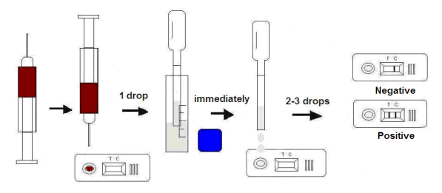

* Возьмите образец цельной крови в пробирке EDTA(фиолетовая или зеленая пробирка, цвет пробирки уточняйте у производителя).
* Достаньте кассету из пакета и положите ее горизонтально.
* Капните 10МКЛ цельной крови с пробирки EDTA в пробирку с буферным раствором(в пробирки должен быть 1МЛ буфера).
* Закройте буфер и встряхните его 15 секунд(Важно, чтобы смесь была равномерной).
* Капните 3 капли смеси(буфер, в которую добавили цельную кровь), в лунку S
* **Оцените результат в течении 10 минут. После 15 минут результат теста недействительный.**

**5.     ОЦЕНКА РЕЗУЛЬТАТОВ**

**Положительный**: Наличие обеих окрашенных полос «C» и «T», независимо от того, «Т» полоса чистая или смазанная.

**Отрицательный:**Появляется только полоса «C».

**Недействительный:**В зоне «С» не появляется окрашенная полоса, независимо от того, появляется ли «Т» окрашенная полоса.

Отрицательный результат при значении IgE в крови у собак ниже 10мг/Л. При этом, он не означает, что у собаки нет аллергической реакции, врач должен поставить клинический диагноз, после рассмотрения всех клинических симптомов. Точный клинический диагноз не должен основываться на одном результате теста.

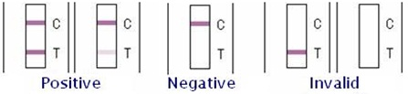

**6.     ХРАНЕНИЕ**

Тест-набор можно хранить при комнатной температуре.

**НЕ ЗАМОРАЖИВАТЬ**. Не хранить тест-набор под прямыми лучами солнца.

**7.     МЕРЫ ПРЕДОСТОРОЖНОСТИ**

-      Для достижения лучших результатов, пожалуйста, строго соблюдайте данные инструкции.

-      До начала анализа все реагенты должны иметь комнатную температуру.

-      Вынимайте тест-кассету непосредственно перед применением.

-      Не используйте повторно тест-набор.

-      Не используйте тест-набор после истечения его срока годности, указанного на пакете.

-      Компоненты набора прошли качественный контроль в качестве стандартной единицы партии. Не смешивайте компоненты из разных лотов.